متوسطة : بن بريكة بن يطو السنـــــــــة الدراسية :2023/2024
المستوى :السنة ثانية متوسط المـــــــــــــــدة :1ساعـــــة و نصف
الإختبار الأول في العلوم الفيزيائية و التكنولوجيا
الوضعية الأولـــــــى(6ن)

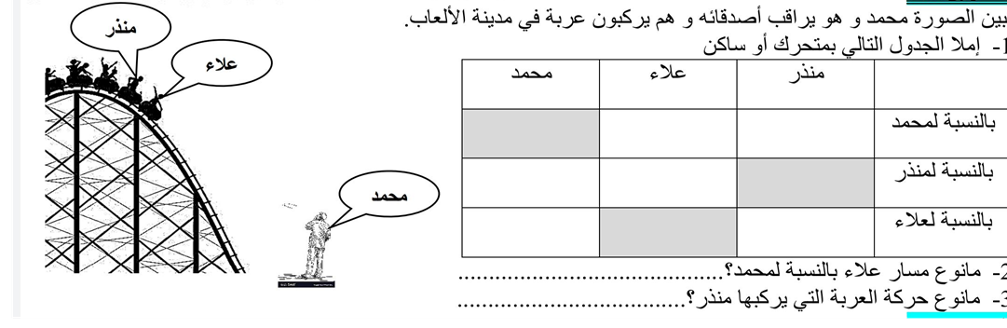
الوضعية الثانــــــية (6ن)
تجربة 1
- . في نهائي بطولة كأس العرب التي جمعت الفريق الوطني الجزائري ضد المنتخب المغربي سدد اللاعب الجزائري الكرة من مسافة 0.045 Km في زمن قدره 0.00055 h مسجلا هدفا في مرمى الحارس المغربي
1-. احسب سرعة هذا الهدف بوحدة ( Km/h) ثم عبر عنها بوحدة (m/s ).
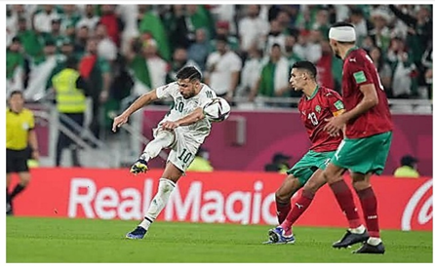

إلـــيـــــــك الشكـل(2) التــــــــــــــــــالـــي :
- حدد طريقة نقل الحركة في الشكـل(2)؟
- مــــــاذا نسمـي العنصـــر رقــــــــم 1 و2؟
- أعـد رسـم الشكـل وحـدد عليه جـهة دوران للعنصـر رقـم (2)
- كـيف نـجعل العنصرين لـهمـا نفس جـهــة الــــدوران ؟ وضـح ذلك برسـم

الوضعية الإدماجية (8ن
تمثل المخطط المقابل سرعة سائقين لسيارتين أمام حاجز أمني لرجال الدرك الوطني . أحدهم ارتكب مخالفة خطيرة سجل على إثرها سحب وثائق و غرامة مالية .

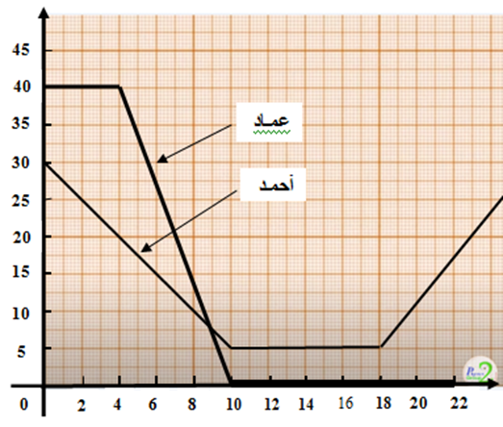1 ـ أذكر اسم السائق الذي تعرض للعقوبة ؟ و برر درجة خطورة ذلك ؟ 1-
2 ـ كم كانت سرعة عماد لحظة رؤيته للحاجز ؟ و ما هي مدة الفرملة ؟
3 ـ كم كانت سرعة أحمد أمام الحاجز؟ و كم دامت مدتها ؟
4 ـ لخص في جدول مراحل حركة السائق أحمد توضح فيه ( المرحلة ـ المجال الزمني ـ نوع السرعة ـ نوع الحركة )

